Problème avec le chargement de la page liée au bouton *back* sur l’interface Settings :
https://demo.archivefacile.com/settings

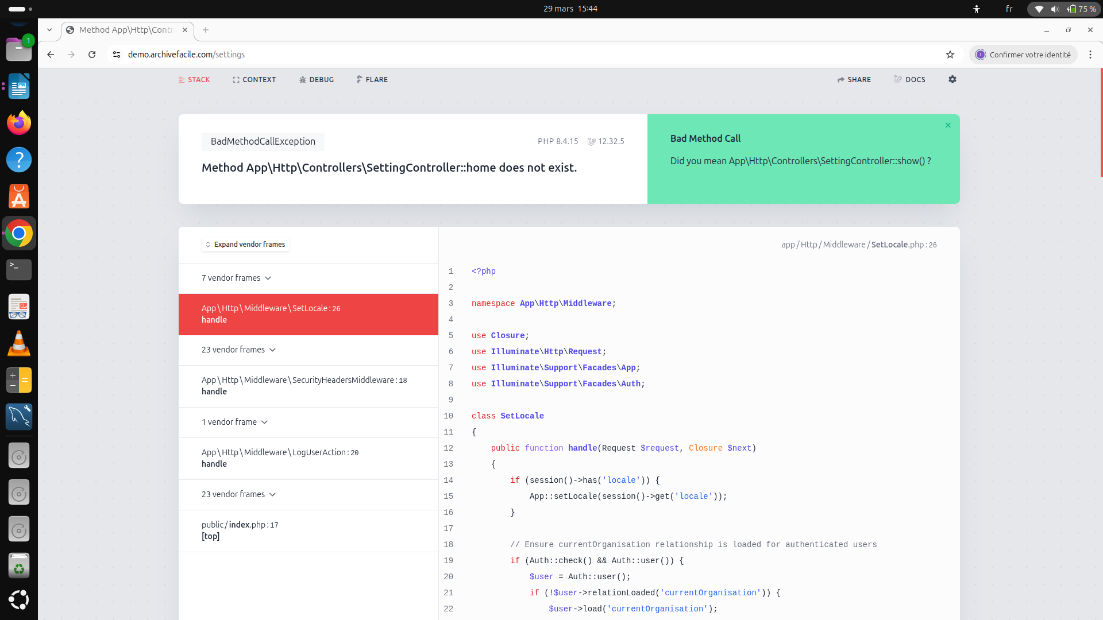

#Problème de chargement du module *SETTINGS*, Le problème c’est que lors du chargement, on est automatiquement dirigé vers la page
https://demo.archivefacile.com/settings/users/1 au lieu de la page
https://demo.archivefacile.com/settings.

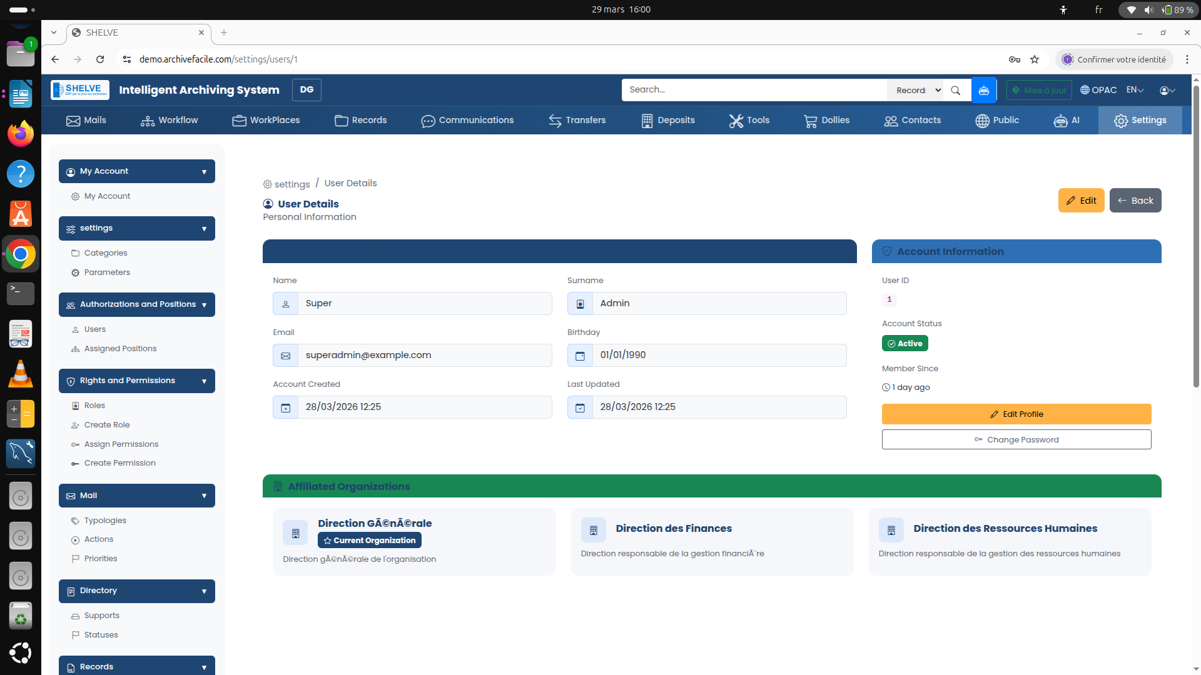

# Le renseignement sur le rôle n’est pas demandé lors de l’ajout d’un nouvel utilisateur,

#Géneration d’une erreur lors de la tentative de suppression d’un utilisateur, https://demo.archivefacile.com/users/5
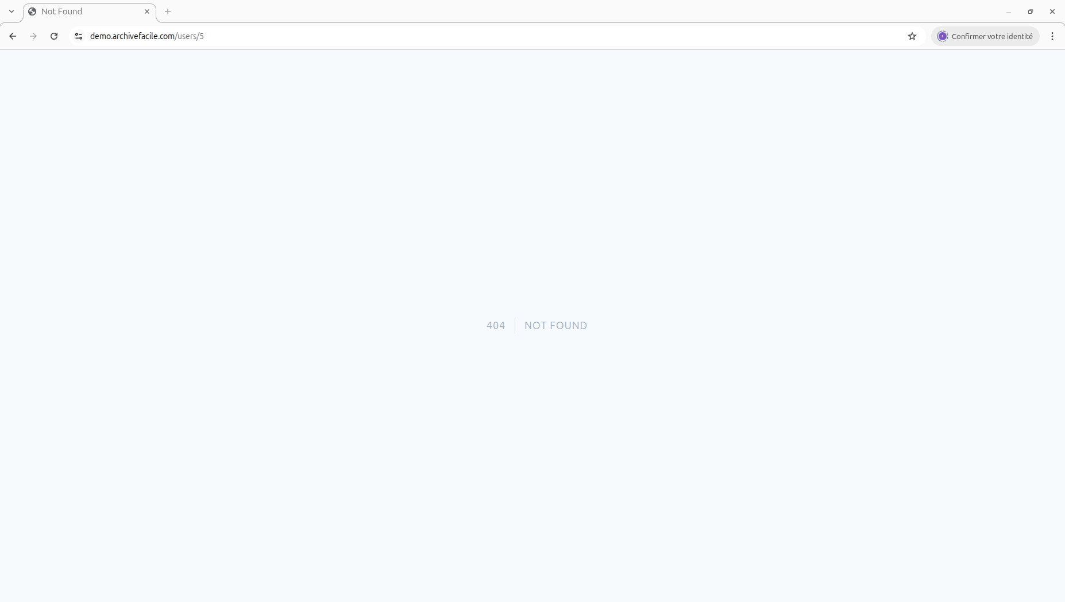

#En ce qui concerne l’affichage du module settings, j’ai essayer d’y accéder directement en entrant le lien https://demo.archivefacile.com/settings dans le navigateur, Mais cela a généré des erreurs.
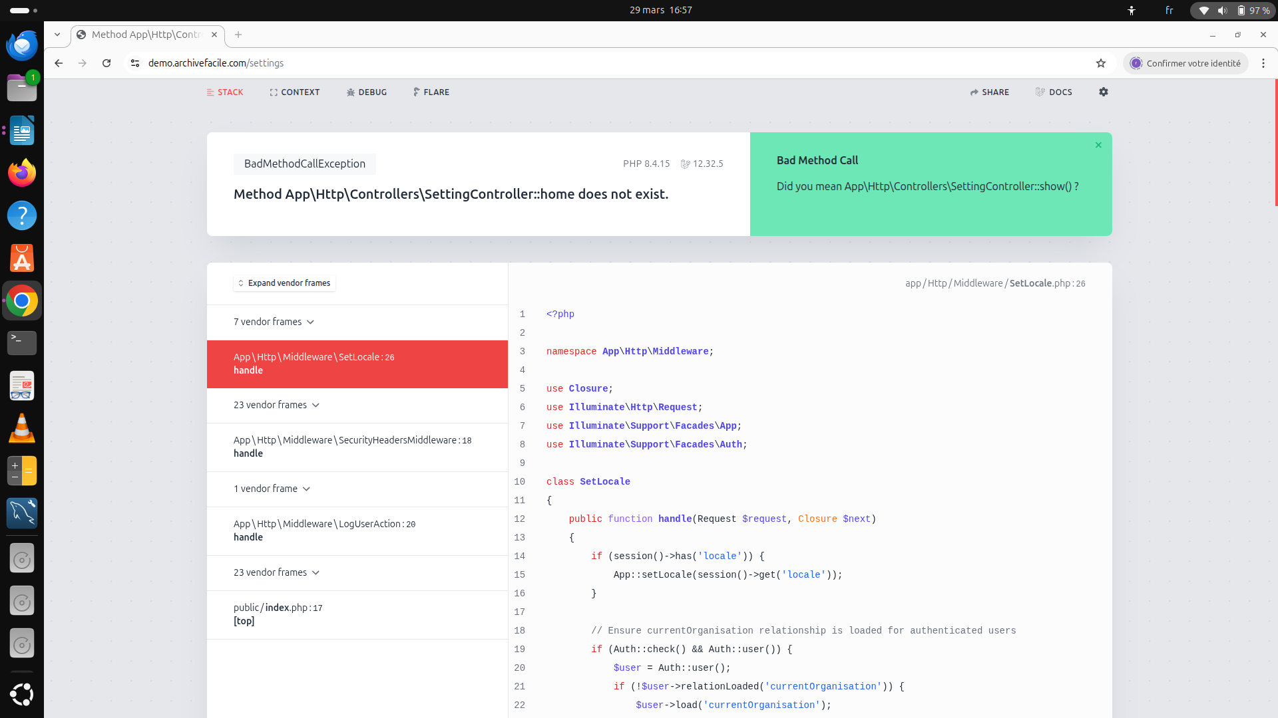

Puisque le module SETTINGS ne s’affiche pas, je suis dans l’incapacité d’accéder à ses fonctionnalités.

